# **Лабораторна робота №3**

**Тема: Система контролю версій Git. Основи роботи**

**Мета роботи:** Вивчити на практиці поняття і компоненти систем контролю версій (СКВ), порядок і прийоми роботи з ними. Освоїти спеціалізоване ПО і поширені сервіси для роботи з розподіленою СКВ Git.

**Хід роботи**

При виконанні завдання було створено файл hello.html. Далі було ініційовано локальний репозиторій у папці з файлом:

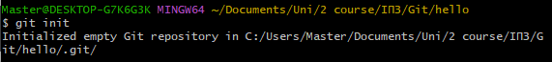

Далі файл було додано до репозиторію:

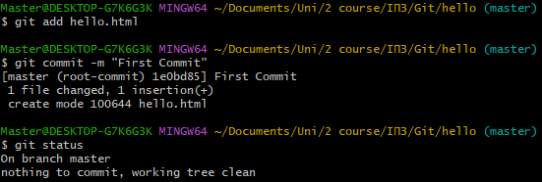

Після внесення змін у файл, було перевірено статус репозиторію:

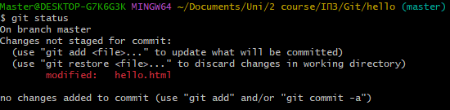

Далі внесені зміни було додано до репозиторію і зроблено новий коміт:

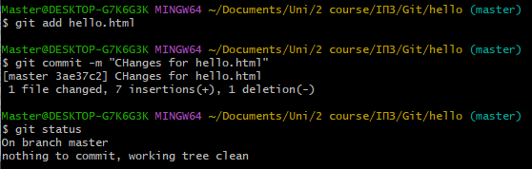

Результати виконання «git log»:

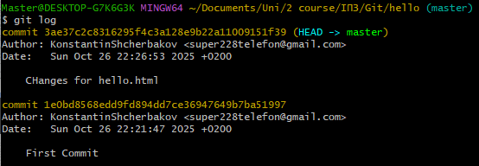

Результуючий файл hello.html:

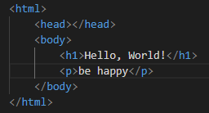

Далі було створено віддалений репозиторій «hello», доступний за посиланням <https://github.com/KonstantinShcherbakov/hello.git>.

До локального репозиторію додано віддалений:



Далі було перенесено вміст:

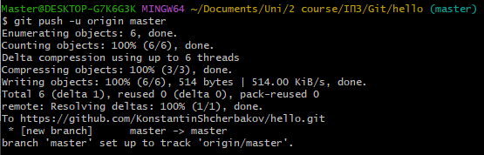

Вміст на віддаленому сховищі:

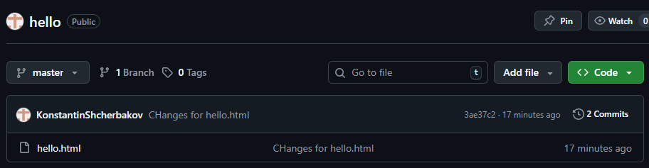

Результат клонування репозиторію:

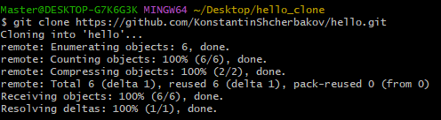

**Висновки:** Вивчено на практиці поняття і компоненти систем контролю версій (СКВ), порядок і прийоми роботи з ними. Освоєно спеціалізоване ПО і поширені сервіси для роботи з розподіленою СКВ Git.